出國報告（出國類別：海外教學暨實務參訪課程）

國立嘉義大學校務基金自籌經費支應因 公派員出國「2015 年海外教學暨實務參 訪課程」帶隊教師報告

服務機關：國立嘉義大學 姓名職稱：王俊賢教授 派赴國家：日本
出國期間：104 年 3 月 20 日 至 3 月 24 日
報告日期：104 年 6 月 16 日

摘要

日本，亞洲地區最先進也是最早工業化的經濟體，日本的企業為全亞洲地區最全球化。其經濟地位在亞洲地區之重要性更不可言語。本年度 EMBA 海外教學暨實務課程為將理論知識與實際結合，選定日本這個已開發國家作為參訪與考察標地，此次參訪大致可分為企業參訪與日本文化旅遊觀光兩大部分。本課程透過實際參訪日本企業之經營策略，進行實地參訪與學習交流之旅，來提升本課程學生對於日本企業更深入認識。參訪日本企業可強化修習此課程之學生對日本企業終身雇用制度、重視品質精神、核心技術保護與全球經營策略之模式，有深刻認識與親身體驗。除了認識日本企業，本次參訪並進一步安排最具日本傳統文化之觀光行程。透過此次日本交流與學習之旅，同學將課本之理論基礎，化為實際管理與經營策略學習之旅。此課程實際參訪日本企業計有豐田汽車總部製造廠與展示場、春華堂菓子工廠、月桂冠清酒工廠與其紀念館、愛知高速交通株式會社等等，與日本觀光文化相關的參訪有 JR 鐵道 RINIA 博物館、榮公園振興殊式會社、嵯峨野觀光鐵道株式會社、金閣寺、東大寺、祇園等等。

關鍵詞：日本參訪，日本文化，日本企業，跨文化交流，核心技術

目次

一、活動內容……………………………………………………………………………1 二、參訪目的……………………………………………………………………………8

三、心得…………………………………………………………………………………9
四、建議…………………………………………………………………………………10
五、攜回資料名稱及內容………………………………………………………………10

一、活動內容
本次日本參訪之行與內容可分為下列幾個部分，現依序陳述如下：(一)豐田汽車(TOYOTA Motor Corporation)
豐田(TOYOTA)自動車株式會社總部(以下簡稱豐田汽車)，豐田汽車為全球最著名汽 車製造廠。此次參訪包含總部汽車製造廠與展示場兩部分；首先是製造廠，此次很榮幸 能夠進入豐田製造廠實際參觀汽車製造過程中的複雜製程，我們發現豐田汽車的每個步 驟均是模組化生產與製造，從汽車的外殼、汽車運轉的零件、零件裝配的順序與各工廠 的設計工作，井然有序的呈現在我們面前。最主要的生產特色就是，製造流程相互連結， 來降低生產時間，提升組裝精確度，形成無間斷的作業流程。在複雜的製程中，豐田汽
車製造秉持著所有零件庫存均保持零庫存方式，參訪過程我也親自詢問帶隊解說的人 員，在數千種汽車零件中，豐田如何做到零庫存，該人員細心的解釋豐田結合看板系統 (Kanban system)理論來管理所有汽車零組件，將所有車種零組件之庫存控制在三小時 內。豐田汽車製造過程中真正落實零庫存與精簡生產理念 (clean production and manufacturing)。此外，參訪過程中還發現，汽車生產線上不只生產一種型號車款，豐 田汽車在生產與製造線上 ，可以同時生產與組裝不同款式的車種 (例如，Camry、 Corolla、Lexus、RV4 等車款)，他們所依賴的就是看板系統與看板精密感應、傳送系 統來管理上百個生產與組裝工作站。參訪過程中，最讓我們一行參訪者讚嘆的是，豐田 汽車除了重視品質外，對於環境整潔知要求更是不在話下，在將近一小時生產線的參訪 過程中，除了發現井然有序的生產線外，更發現在如此複雜的工作環境中，生產線的環 境，竟然跟五星級飯店的大廳一樣、明亮、整齊、效率、溫馨，它帶給人非常舒服且乾 淨的印象。此外，解說員也進一步詮釋，日本豐田汽車企業是個相當重視環保與重視地 球永續發展的國際級企業，如近年來豐田汽車公司積極推動油電混和車，即是愛護地球 與節省能源的重要措施之一。還有，豐田汽車每年固定編列預算回饋豐田市當地－環境 保護與維護基金，豐田汽車對於環境保護之落實值得臺灣企業學習。此外，豐田汽車也 積極投入資源，研發智能小型電動車，來作為人類生活的小幫手，並節省汽油能源的消 耗，豐田汽車之經營理念真正落實愛護地球政策。
參訪過程令人印象最深刻，且為此行收穫豐富的為「自動化生產過程」與日本企業 對於「技術保護」的措施與作為，是最值得臺灣企業學習。雖然，過去書本上以提供吾 人豐富的豐田管理知識，如，關於豐田汽車的管理模式與豐田生產方式(TOYOTA Production System，TPS)，但在實際參訪豐田汽車製造廠後，截然不同且深刻的體驗。
參訪過程中，豐田企業嚴格規定所有參訪者關掉所有照相機器設施，包含攝影、錄影等
完全不被允許，外加嚴格管控所有參訪人員之參訪行程，再者，工廠內部設置監視與感 應系統，完全管控參訪人員對於參訪行程之進行嚴格管理，當參訪者一進行拍攝甚至是 錄影時，即被制止。豐田企業甚是全部日本企業對於自身研發技術之保護，真正做到滴 水不漏措施。反觀臺灣企業，到大陸甚至是其他地區設廠時，技術很快即被取代或是外 流，值得我們取經與學習，如何將自身的核心技術(core technology)保護是值得臺灣 企業學習。此外，日本豐田企業的引擎製造廠是完全不對外開放參觀，所有引擎研發與 製造人員被完全保護，企業更提供優渥生活條件給這些核心技術人員。日本豐田汽車在 全球其他地區除了泰國，並無設置引擎製造與研發廠即是最佳實例。為求進一步認識豐 田汽車技術與管理風格，我們也參訪了豐田展示會館，會館中所展示的都是豐田汽車最 先進、技術最純熟的車款、樣式、規格。會館所有展示車從大眾所接受之車款，到高級 車款，甚至是豐田生產的跑車，均提供顧客試乘服務，任顧客親自體驗豐田汽車各種車 款。由此可見豐田汽車之產品，是禁得起顧客考驗與測試的，我們也發現豐田汽車相當 重視顧客關係管理與維護，設置會館地目地，就是用來展示並提供專人解說豐田汽車之 產品與企業精神。
此外，根據豐田汽車接待人員之陳述與交流發現，目前日本豐田汽車品質已是全球 認可的汽車品牌，且全球消費者認同感極高，全球銷售量屢創新高，目前也逐漸轉變銷 售策略，不僅要成為亞洲汽車第一品牌，豐田汽車更逐漸想創造出符合全球顧客需求的 世界第一汽車品牌。由此可見，豐田汽車在全球汽車市場的企圖心，從近年來，豐田不 斷加速研發新式車款與功能技術之提升可以發現，豐田放眼全球不同市場消費者多樣化 之需求。也正如此注重顧客需求，豐田汽車全球市場已相當具有市場競爭力，且擁有其 核心能力與豐田品牌優勢與競爭力。
豐田汽車總部元町製造廠參訪實況 | 豐田汽車總部會館展覽廳

(二)春華堂菓子工廠
春華堂菓子工廠(以下簡稱春華堂)主要是生產日本最受歡迎的鰻魚餅乾，根據解說 員與領隊對春華堂之詮釋，早期春華堂是一家面臨危機之傳統餅乾工廠；在其百思不解 即面臨倒閉危機下，創辦人在一次外出旅行途中與某旅行者談論辛苦建立的餅乾工廠與 王國，即將面臨倒閉風波。當時這位旅客在旅途中與創辦人提及“您就想想您所在地最 出名的是什麼”，創辦人恍然大悟，就是鰻魚。就這樣開啟了春華堂創辦人的鰻魚餅乾 之旅。創辦人旅行完後，隨即展開鰻魚餅乾之發想與研究，最後以鰻魚派成為遠近聞名 的餅乾。此次參訪春華堂主要是位於日本靜岡縣浜名湖，春華堂以生產鰻魚點心與餅乾 派聞名，春華堂在日本主要是以廣為日本喜愛之鰻魚為出發，將鰻魚攪碎後融入餅製 程，並結合時令與季節，不斷推陳出新來開發餅乾市場之龐大商機。此次安排春華堂參 訪開啟了吾人對於美食產業，尤其是傳統餅乾產業有更深入的了解；首先，參訪一開始 春華堂即播放生產製程，了解整個清楚鰻魚餅乾製造過程，生產方式已由傳統手工製造 進入到全自動生產方式，目前只保留部分人工在麵粉調配、進行目測品質檢測、口味檢 測、包裝檢測、瑕疵品檢視等。此外，在實際參訪生產製程後，發現全自動化生產方式， 生產過程極為精巧且乾淨。春華堂亦融入了研發概念，不斷研發新的口味，來迎合廣大 消費者需求。然，春華堂在其產品包裝上，亦積極尋求外觀與特色上之創意，不斷擴充 產品線，以多樣化方式進行產品線之延伸。尤其，食品產業近年競爭加劇，所以春華堂 也積極研發多樣化口味；並進一步結合創意廣告策略，來強化其競爭力，春華堂目前已 成為認本家喻戶曉的鰻魚餅乾知名品牌，甚至是其品牌以打入亞洲國際市場，並引起亞 洲鄰近國家消費者之青睞。
參訪春華堂過程最令人印象深刻且有趣的是，春華堂所提供試吃活動與接待大廳的 服務人員所提供親切的服務。春華堂對於賣場動線的規劃相當清楚明確，甚至是在人潮 多的假日都極為順暢，可見春華堂對於賣場之經營即為用心。此外，春華堂以透明落地 窗方式將整個製造過程清楚呈現在顧客眼中，無形中更強化顧客對於食品製造過程中之 信心，由其生產線乾淨且整齊之生產機器擺設，更讓人對其生產之食品增添食用信心。 但是，參訪過程中亦發現，日本這個國家是把好的產品留在國內，提供給本國人民， 與臺灣剛好相反。在春華堂參訪中亦發現，春華堂進一步將日本精神完完整整呈現出 來，即以乾淨、清晰、整潔、舒適來呈現給顧客。春華堂不只買食品，也進一部推廣 了它們的企業形象。再者，春華堂結合觀光也是其經營成功之道，尤其結合鰻魚季節 時，推廣鰻魚派，推出相關促銷活動與手法，也是值得學習與效法。

春華堂糖果工廠參訪 | 生產流程產品展示

(三)月桂冠清酒工廠與其紀念館(以下簡稱月桂冠)
月桂冠為此次日本參訪行程中第三家企業，月桂冠是日本製造清酒企業中最具代表 性的企業之一。月桂冠清酒廠位於京都伏見區，創立於西元 1637 年，距今有已超過 370 歷史，創立初期商號為「笠置屋」，並以「玉之泉」酒標名稱。西元 1905 年，為了將酒 的品質提升至有如月桂冠的榮耀而改名為月桂冠，並沿用至今日，現今參觀月桂冠大倉 紀念館，即建造於 1909 年，其中釀酒廠舊址則建造於更早的 1906 年。為發展觀光與釀 酒技術傳承，月桂冠開始於 1980 年在京都市著手建立並結合伏見地區地方文化、收集
釀造歷史檔及釀酒工具，至 1982 年成立清酒博物館並開放參觀，月桂冠已成為專門介 紹清酒釀造歷史、收藏釀造工具的博物館，且已成為京都市聞名民俗文化財產。
參訪當日，解說員先詮釋月桂冠酒廠的歷史、特色、文化，再進入酒香房參觀釀酒 製程及傳統釀酒設備。參訪月桂冠過程令人印象最深刻的是，月桂冠清酒之製造水主要 是引用伏見地區當地優質地下水，及特別栽種之特選品種稻米來做釀製清酒最重要兩種 原料所精心釀造。根據解說員之陳述，清酒若使用硬水釀造會導致酒的口感較濃烈，若 以軟水釀造出來得清酒口感較甘醇，其主要的原因是當硬水的酵母的活性較使用軟水時 高，酒精發酵(即糖分的分解)速度加快。此外，針對釀酒米之挑選，適合釀造清酒用的 稻米稱之為「酒造好適米」，與一般食用的稻米有所不同；根據解說員陳述，月桂冠是 以契約栽種方式來取得釀酒用稻米，其中，稻稈與稻穗外型較長，米粒大，且具有心白 特性，即稻米中心較不透明。對於釀酒技術探討與交流後，解說員導引進入釀酒文物器 具館，探索傳統清酒釀造器具，月桂冠清酒紀念館收藏有關釀酒之史地文獻、書籍、器 具，已成為京都伏見地區之重要酒文化收藏；其收藏如釀酒米種、製酒方法介紹文獻、傳統釀酒書籍、傳統釀酒相關設備、器具、古繪、照片、月桂冠公司演進、月桂冠商標演進、盛酒飲酒器具等，極富釀酒文化與歷史意義。 參訪月桂冠發現，日本對於傳統文化之保護也是不遑多讓，尤其對於富有歷史、文化、古蹟、富教育意義的文物更是投入資源與人力來保護。月桂冠清酒之所以能在競爭 市場上獲得，清酒第一之盛名，主要可以歸結下列幾各面向來思考，首先是，月桂冠所 採用之釀造技術，係以保有傳統古法釀造技術來釀製清酒。再者，月桂冠清酒係以契作 方式與專屬於為他們生產的稻農，進行契約合作，來為月桂冠種植與生產專屬於月桂冠 清酒專屬稻米。第三，月桂冠採用專屬且特殊得伏見優質地下水，進行清酒釀造，是其 他品牌無法取代的。最後，月桂冠為迎合廣大市場消費者之需求，不斷投入研發新的技 術來提升清酒口感。上述四項專屬的特性，已形成月桂冠專屬清酒釀造核心能力。

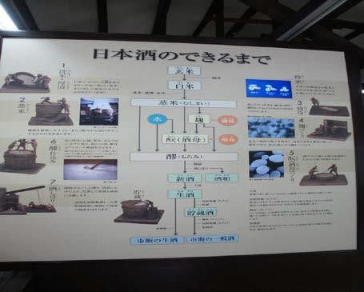 | 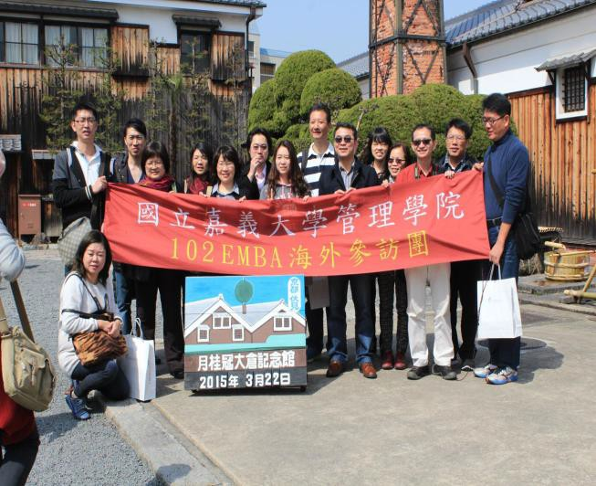
日本清酒釀造流程圖 | 月桂冠釀酒技術探索

(四)愛知高速交通株式會社(以下簡稱愛知高速)
愛知高速是日本興建磁浮列車最重要的企業之一。為因應 2005 年日本愛知世界博 覽會會場對外連接之大眾運輸工具，愛知高速與政府共同興建位於東部丘陵線(Linimo) 之全球最低速磁浮列車系統。此次參訪並搭乘，愛知高速所興建之磁浮系統 Linimo， 位於名古屋東部丘陵地帶的「愛知學術研究開發區」，為愛知縣政府長期規劃開發，以 學術研究為主要之新興區域，其興建主要目的是為 2005 年國際博覽會的召開而建，並 推動愛知縣之經濟與觀光。磁浮列車系由愛知高速交通株式會社興建營運，該會社由政 府出資 52%，民間出資 48%，其中愛知縣政府佔 30%股份為最大股東。當時為辦理 2005 年國際博覽會而興建，愛知高速交通株式會社考量安全性與實用性，成為世界上第一條商業化的磁浮捷運系統，其特色為低速且純屬觀光商業用途，車輛係以磁力懸浮，來降 低車輛與軌道摩擦噪音及振動。全長約 9 公里，建設經費高達 997 億日圓(約 285 億臺幣)，採車路分離方式興建。土建工程及用地部分約佔 641 億日圓，全部由政府負擔；其餘 356 億日圓則由政府與民間組成之愛知高速交通株式會社出資 71.2 億日圓，餘為 貸款。也正因為耗費將近一兆日圓興建磁浮低速列車，卻無法帶動當地經濟、甚至是學 術發展，後許也引來許多民眾與利益團體相關單位的批評。
此外，本次行程亦安排至名古屋 RINIA JR 鐵道磁浮博物館參訪，磁浮鐵道博物館 是由東海旅客鐵道（即 JR 東海）所設立的鐵路博物館，位於日本愛知縣名古屋市港區 的金城埠頭，於 2011 年開館，接受民中參訪與體驗日本由早期至現在各式各樣之列車。 該博物館展示了日本早期到目前的各式列車，參訪過程發現，日本對於火車發展技術堪 稱世界一流，且不斷的在技術上提升。

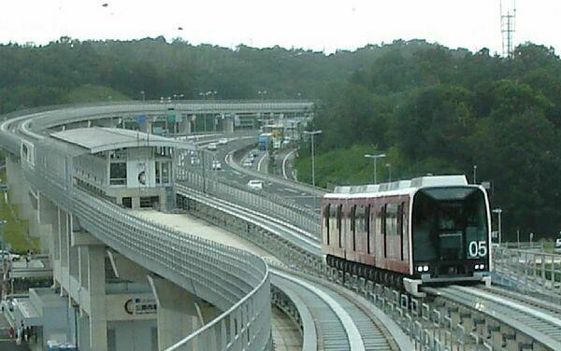 | 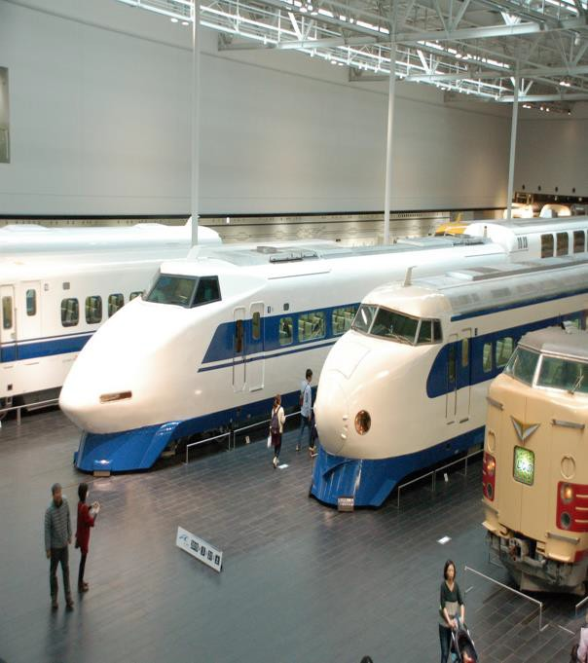
低速磁浮列車 | JR 鐵道博物館

(五)榮公園振興殊式會社、金閣寺、清水寺
榮公園振興殊式會社位於日本名古屋愛知縣，也是日本三大都市之一，也是日本中 部最重要商業都會區，自古在經濟、貿易、交通，都佔有舉足輕重的地位。此商業區也 是名古屋時下年輕人最喜愛的商業區，尤其是榮地下街之繁華更是日本之最。榮地下街 不僅保有獨特的商業、時尚設計風格，也是日本最繁榮之地下街稱號。整體賣場設計與 規劃，透過清晰、明亮、流行使得榮地下街充滿時尚與流行趨勢，成為外來觀光客一定
會前往的景點。此次參訪榮公園振興殊式會社主要是學習日本地下街之規劃、營運與管理，過程中發現，日本下街道與賣場之規畫相當完善，除了整齊、乾淨、明亮、通風外， 最重要的可以發現，日本商店對於販售商品之擺設，不會影響到公共行人動線，且每家 商店都維持相當整齊，如此可以發現，日本對於公共環境之重視。
金閣寺是一座最早完成於西元 1397 年的日本佛寺，位於京都府京都市北區，是一 座臨濟宗相國寺派的寺院，因寺內核心建築「舍利殿」的外牆全主要是以金箔裝飾來建 立，所以以金閣寺命名，且成為最重要日本寺廟之一。金閣寺不僅是日本知名的觀光旅 遊景點，也是日本政府指定之國寶，並於西元 1994 年被聯合國教科文組織指定為世界 文化遺產的重要歷史建築。
清水寺是日本京都府京都市東山區清水的寺院，主要供奉千手觀音。清水寺與旁邊 的戀愛神社同為著名的名勝古蹟，導遊也特別介紹，若欲求好姻緣與好婚姻，必定要 到戀愛神社，祈求神社內神明幫忙。因為清水寺與戀愛神社壁臨而居，所以信眾可以 一舉兩得，同時乞求觀音媲祐，又可到神社參拜，因此，一年四季前來朝拜的香客或 來訪的觀光客是絡驛不絕。

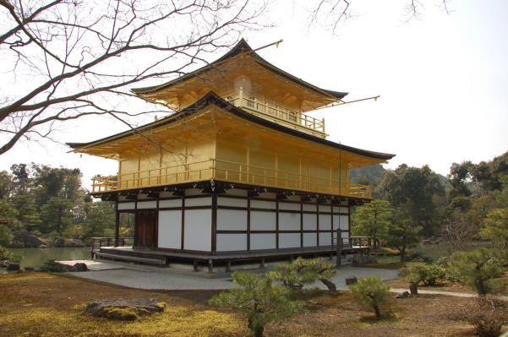 | 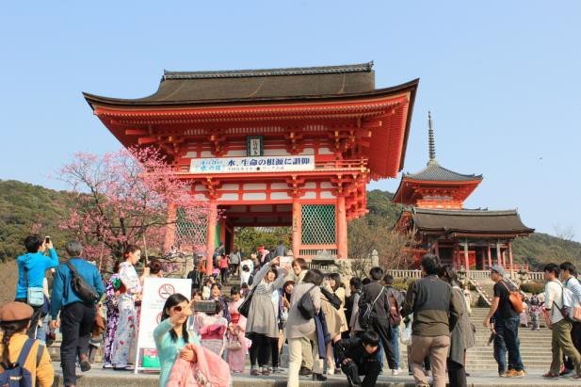
世界文化遺產金閣寺 | 清水寺

(六)東大寺、嵯峨野觀光鐵道株式會社
此行日本參訪特地安排，一段極具古典、知性之鐵道之旅。此次的參訪係安排由嵯 峨野觀光鐵道株式會社所經營之小火車。京都嵯峨野觀光列車的起點為嵯峨站，終點站 為龜岡，中間嵐山和保津峽各設有一站，總共四站。本次參訪由龜岡車站出發，沿著河 岸與櫻花樹一路到保津川峽到嵐山車站，全程約 7 公里。時間約 1 小時。沿途為一邊是 天然的河岸風光，另一邊是含苞待放的櫻花樹，兩邊交織成明媚動人且情調極佳的風景，日本將此段鐵路稱為羅曼蒂克鐵路，遊客可透過車窗觀賞保津峽谷和其美麗自然風光，此勝地為京都不分四季人潮絡繹不絕的觀光據點。
此外，此次行程也安排參訪東大寺，東大寺位於日本奈良縣奈良市，是華嚴宗大本 山，日本南都七大寺之一，東大寺距今有 1200 年的歷史。東大寺有部分已被列為世界文化遺產。東大寺所供奉的是釋迦摩尼佛，於西元 752 年鑄造完工，高 15 公尺以上，總重 380 噸，是世界最大的青銅佛像。根據歷史記載，東大寺的建築與中國唐代最高級 的寺院規格相同，如今在全世界同類型及同規模的建築當中，只東大寺完整保留唐代寺 院的獨特風格。此外，東大寺的另一個特色就是東大寺旁的奈良公園成群梅花鹿，據估 計約有 1200 頭，根據當地傳說，係中春日大社竹神祇所乘著鹿降臨於此地的。傳統認 為是非常神聖的，傷害梅花鹿者會被重罪。目前梅花鹿幾乎都是人工飼養方式，也成為 當地觀光重要資產。

嵯峨野觀光鐵道 | 東大寺

二、參訪目的

- 學習與親身體驗跨文化之生產、製造、通路開發與行銷策略；
- 藉由實際參訪國外企業，來強化學生課堂理論與企業管理經營實務結合；
- 藉由實際國外企業參訪，來強化學生對跨文化企業經營模式之認識；
- 提供學生與國外企業學習及接觸的機會，讓參與學生體驗跨文化溝通與外語能力之重要性，以培養學生之應對能力；
- 強化跨文化觀光與文化產業學習之旅。
三、心得

- 經本次實際參訪日本著名企業經營模式，可以清楚發現日本經濟之優勢，日本 對企業經營之精神與模式，日本為亞洲最先進國家，亞洲地區最早成為工業化國 家，日本企業對於環保之重視，值得我們學習與效法。

- 本次實際參訪日本企業在海外生產、製造、全球布局過程中，發現日本企業對 自己的品質要求極高，且保護自身的核心能力與技術。同時也發現，如 TOYOTA 汽車製造、生產、組裝與銷售能力已遠遠超越其他品牌汽車，其不斷投入研發與 技術升級使其已具有高品質與全球知名度，觀其原因在於豐田汽車不斷堅持的技 術與品質持續改善。因此，豐田汽車高度競爭汽車市場中佔有一席之地。

- 本次參訪過程亦發現日本政府積極推動觀光產業，日本的觀光產業也蓬勃發展，且交通運輸即為方便，但是唯一美中不足的是，日本的英文標示仍有待加強。尤其在跨文化交流與參訪過程中，完整的英文標示有助於提升雙方認試與溝通，由此反觀臺灣政府近年來積極推動觀光，可以向日本取經來強化臺灣關產業之發展。此外，日本觀光產業亦帶動國內經濟成長，這些均是臺灣當局目前積極推動觀光產業值得參考與借鏡。

- 此次參訪中也發現，日本企業對於自身技術的保護做到滴水不漏之地步，實為 臺灣企業學習的地方，尤其日本企業對於核心能力與核心技術更是提供相對優 厚的條件來保護，使技術不外流，更建立傳承機制，這是臺灣企業相對較為欠 缺的。日本對於人、自然資源、生活環境之和平相處與維護也不在話下，也是 值得我們學習效法。

- 日本企業對於產品品質之維護，還有服務品質也是有目共睹，值得臺灣企業學 習與效法其作法。

四、建議

- 臺灣政府應該要完善規劃產業政策，建立臺灣企業核心能力與和信技術保護措施，來提升臺灣企業之國際競爭力。建議相關產業單位應該要去學習、去體驗、去觀摩，來深入了解日本企業成功之道，更有助於臺灣產業政策制定與發展。

- 目前，臺灣政府正積極推動觀光產業，建議相關單位可向日本觀光業取經，甚至引入或複製旅遊觀光模式，再者，強化基礎建設，如交通運輸，來提升臺灣觀光產業，而非只是口號！

- 建議產業政策規劃與政府相關單位真正落實學習機制，多與先進日本學習、交 流互訪，強化兩國間經貿活動，增進雙方學習與成長互動機會。由相關政府單位 扮演推動腳色，更有助臺灣學習先進國家之經驗，來提升我們在亞洲之競爭力。

五、攜回資料名稱及內容

- TOYOTA 之紀念品、春華堂菓子工廠紀念餅乾、月桂冠清酒紀念品。
- 海外參訪所獲資料及相片。
- 每位學員參訪之心得與學習腳蹤。

